文件說明 | 20130312 (3x) 建檔的QBE窗和單頭Grid顯示
EF版本 | □SP6 □SP7 □7.X □2.X ■3.X □CRM |  |  | 發行範圍 | ■對內 □對外
撰寫人 | 李欣馨 | 撰寫日期 | 2013/03/12 | 修改人 |  | 修改日期
相關程式
目的：隱藏顯示QBE窗和單頭Grid的欄位

- QBE窗，一般選項 (若沒設定，只顯示key值)
標準程式設定位置：C:\inetpub\wwwroot\DSC.NET\Product\EFNET0101\31\src\_Common\JS\CusQBE.js
客製程式設定位置：C:\inetpub\wwwroot\DSC.NET\Product\EFNET0101\31\src\_Common\JS\CusQBE_M.js
寫法：
代號：程式代號+”_AppenpQBEQueryID”
值：資料庫欄位名稱以【分號】連接 (Key值不用特別設定)
範例：EFSMI002_AppenpQBEQueryID="efstc003;efstc005;efstc006;efstc007;efstc008;efstc009";

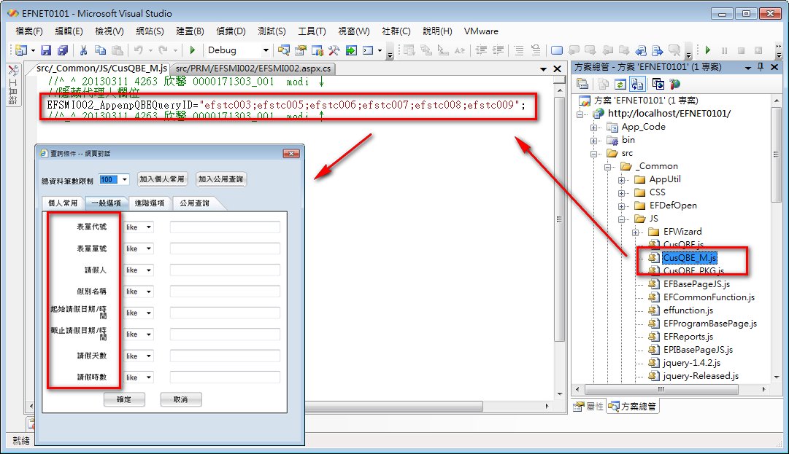
- QBE窗，進階選項 (若沒設定，所有欄位)
設定位置：CS檔 的settingQBEAdvancedElement()
寫法：
CusQBEAdvancedElements 顯示在進階選項的欄位(ArrayList)，可利用Remove 移除欄位，Add增加欄位
範例：base.CusQBEAdvancedElements.Remove("efstc004");
base.CusQBEAdvancedElements.Add("efstc004");
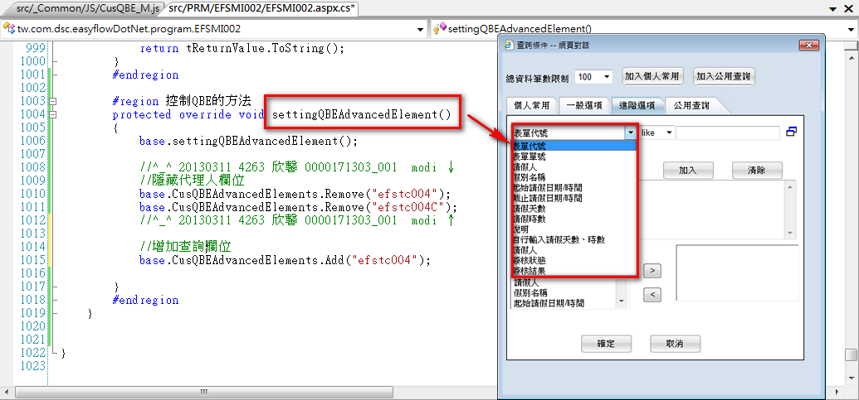

- 單頭Grid (若沒設定，所有欄位都不顯示)
設定位置：CS檔 的settingHeaderShown()
寫法：
利用GridUserControl0.ShowColumns(資料庫名稱)來設定顯示的欄位。
範例：base.GridUserControl0.ShowColumns("efstc001");
